### 课时53课时精练

下图表示四种货物生产运输过程中的相关特征。读图，完成1～2题。

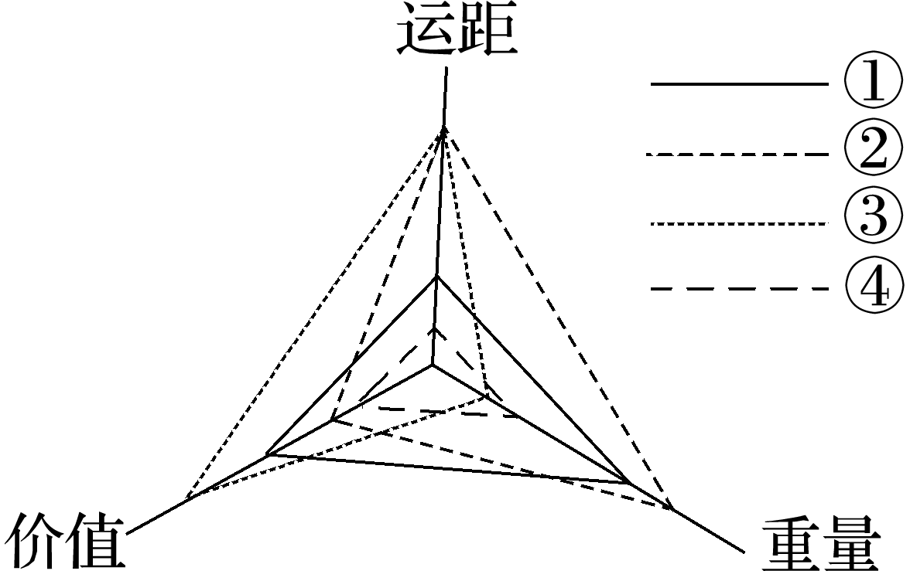

1．适合航空运输的货物是(　　)

A．① B．② C．③ D．④

2．货物④最佳运输方式是(　　)

A．公路 B．铁路 C．河运 D．海运

答案　1.C　2.A

解析　结合交通运输方式的特点，从图中可知货物①适合铁路运输；货物②适合水运；货物③适合航空运输；货物④适合公路运输。

明末清初到20世纪初，中俄两国之间形成了一条历时200多年的“万里茶路”，起点在崇安(现福建省武夷山市)，终点是现俄罗斯的恰克图，依靠畜力运输，茶商往往选择冬季出发，在春季融冰前返回。下图为“‘万里茶路’示意图”。据此完成3～4题。

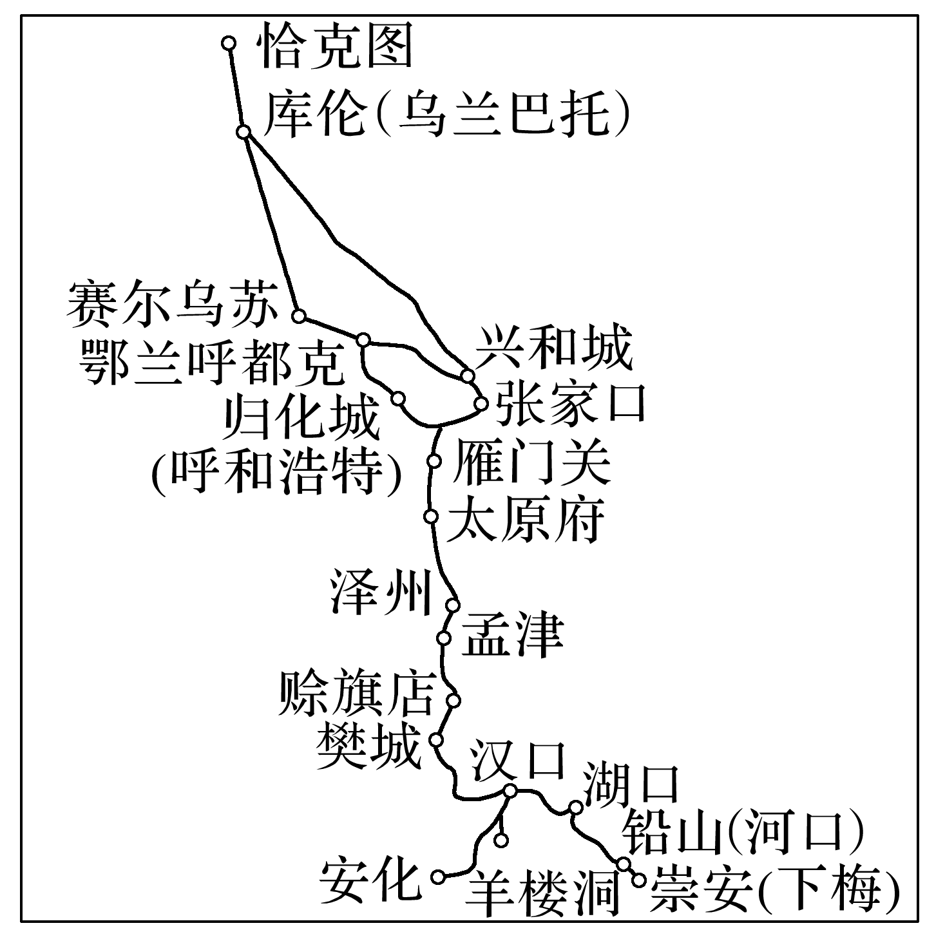

3．“万里茶路”运输的茶最有可能是(　　)

A．刚采摘的新茶 B．炒青后的茶叶

C．发酵、压实后的砖茶 D．揉捻后的茶叶

4．茶商选择冬季出发，春季融冰前返回主要是考虑(　　)

A．期间气温较低，可跨越封冻河流

B．春季气温回升，避开沙尘暴天气

C．冬季晴天多，避开寒潮和暴雪天气

D．冬季牲畜膘肥体壮，运输能力强

答案　3.C　4.A

解析　第3题，“万里茶路”运输的茶应该是能够长距离运输的茶产品，发酵、压实后的砖茶可以进行长距离运输，C正确；刚采摘的新茶、炒青后的茶叶和揉捻后的茶叶等茶原料和半成品等不适合长距离运输。故选C。第4题，“万里茶路”是陆上交通方式，沿途要跨越很多河流，冬季气温低，河流封冻，且冬季晴天多，有利于顺利到达目的地，故茶商选择冬季出发，春季融冰前返回主要是考虑期间气温较低，可跨越封冻河流，A正确。

(2022·江苏淮阴中学模拟)无人机物流快递业务是无人机应用向行业领域拓展的重要方向之一。近年来，某电商企业提出了由干线、支线和末端三级无人机构成的物流体系设想(下图)，并在我国陕南、川西等地区试点了末端无人机送货服务。据此完成5～6题。

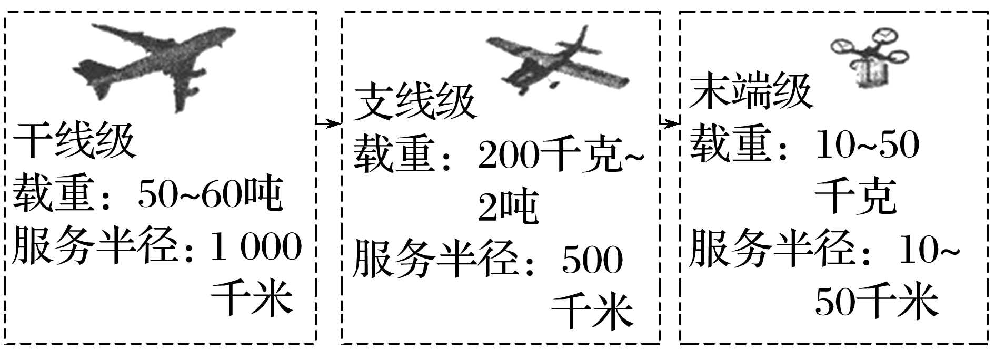

5．试点末端级物流无人机送货选择陕西、川西等地的可能原因是当地(　　)

A．大气降水少，飞行限制少

B．地形起伏大，地面交通差

C．土地面积大，运送距离远

D．人口密度大，送货数量多

6．如果支线级物流无人机在该地区投入运营，受冲击最大的运输行业将是(　　)

A．公路运输 B．铁路运输

C．内河运输 D．信息通讯

答案　5.B　6.A

解析　第5题，陕西地处黄土高原，千沟万壑、支离破碎的地貌多，川西地处青藏高原边缘，地势起伏大，两地的交通都比较不便，试点末端级物流无人机送货选择陕西、川西等地的可能原因是当地地形起伏大，地面交通差，B正确。第6题，从图中可以看出，支线级物流无人机载重在200千克～2吨之间，服务半径在500千米以内，与之载重以及服务范围相当的是公路运输，且地面运输受制于地形，故支线级物流无人机具有明显优势，受冲击最大的运输行业将是公路运输，A正确。

7．阅读图文资料，完成下列要求。(12分)

T公司波兰工厂专门从事欧洲地区液晶电视的生产和销售，所需的原材料占总成本的80%，绝大部分来源于中国。2013年开通“蓉欧”(成都—波兰)班列后，运行时间为11天，比原有海运缩短近20天。班列的“准时化”可实现“零库存”，火车充当“移动的仓库”，原有仓库改建为新的生产车间，生产线由1条增加到5条。工厂根据客户需求进行定制生产，只需一天的时间便能生产出成品迅速投放到整个欧洲市场。“即时生产”取代高昂的“充分备料”，形成特有的“全球流动的即时生产方式”。下图为T公司波兰工厂原料运输路线示意图。

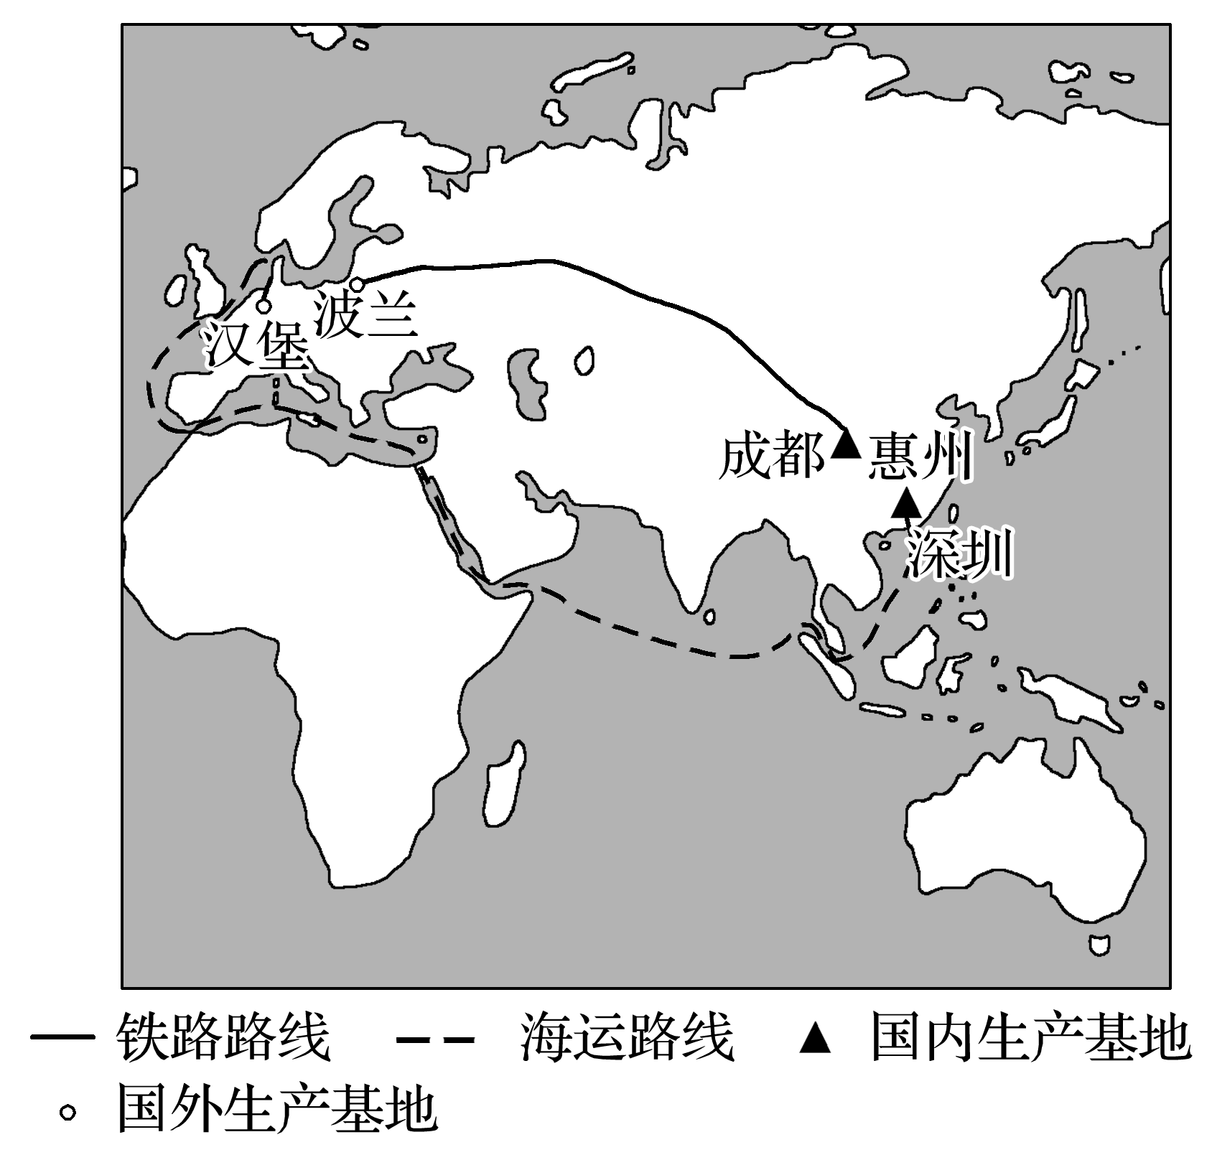

(1)“蓉欧”班列与原有的海运相比(多选)(　　)(2分)

A．运行时间大大缩短 B．受自然条件影响大

C．高效稳定 D．运输成本低

(2)分析现有运输方式对于T公司波兰工厂的产品产销的有利影响。(4分)

(3)“蓉欧”班列运输成本高于原有运输方式，从区位因素变化角度分析T公司依然选择“蓉欧”班列运输方式的原因。(6分)

答案　(1)AC

(2)原材料的“零库存”效应，大大降低企业存储成本；减少原材料积压，减少资金占用，有利于生产规模的扩大、生产效率的提高；市场供应周期缩短，大大提高企业利润。

(3)快速满足市场需求，对于企业影响越来越重要。因供应地改变(原料供应地由东南沿海地区向内陆地区转移)，降低了原料成本；现有“流动的即时生产”，在降低存储成本的同时带来更大的利润，可以负担较高的运输成本。